**logistic回归**

1. **logistic回归概述：**

**Logistic**回归又称logistic回归分析，主要在流行病学中应用较多，比较常用的情形是探索某疾病的危险因素，根据危险因素预测某疾病发生的概率，等等。例如，想探讨胃癌发生的危险因素，可以选择两组人群，一组是胃癌组，一组是非胃癌组，两组人群肯定有不同的体征和生活方式等。这里的因变量就是是否胃癌，即“是”或“否”，为两分类变量，[自变量](https://baike.baidu.com/item/%E8%87%AA%E5%8F%98%E9%87%8F" \t "https://baike.baidu.com/item/Logistic%E6%A8%A1%E5%9E%8B/_blank)就可以包括很多了，例如年龄、性别、饮食习惯、幽门螺杆菌感染等。自变量既可以是连续的，也可以是分类的。通过logistic回归分析，就可以大致了解到底哪些因素是胃癌的危险因素。

1. **用途：**
2. 寻找危险因素，正如上面所说的寻找某一疾病的[危险](https://baike.baidu.com/item/%E5%8D%B1%E9%99%A9" \t "https://baike.baidu.com/item/Logistic%E6%A8%A1%E5%9E%8B/_blank)因素等。
3. 预测，如果已经建立了logistic回归模型，则可以根据模型，预测在不同的自变量情况下，发生某病或某种情况的概率有多大。
4. 判别，实际上跟预测有些类似，也是根据logistic模型，判断某人属于某病或属于某种情况的[概率](https://baike.baidu.com/item/%E6%A6%82%E7%8E%87" \t "https://baike.baidu.com/item/Logistic%E6%A8%A1%E5%9E%8B/_blank)有多大，也就是看一下这个人有多大的可能性是属于某病。
5. **预备知识：**

Logistic回归理解起来也是比较简单的。当然了，你的具备一些高等数学（如：导数和偏导数）、线性代数（向量和矩阵）、最优化理论（梯度下降算法，梯度上升算法）等方面的知识。

对于分类问题来说，我们首先需要假设我们的拟合函数，然后根据给定的训练数据集；来求出我们的拟合函数。然后将拟合函数作为Sigmoid函数的输入值，将我们的输入值映射到0到1之间。然后根据映射值得大小来进行分类。

如果映射值大于0.5，属于某一类，如果映射值小于0.5，属于另一类。

上面描述起来很简单，但是，实际操作起来还是有些难度的。难度在于去寻找我们的拟合函数。

梯度下降法：

迭代求出最优值：

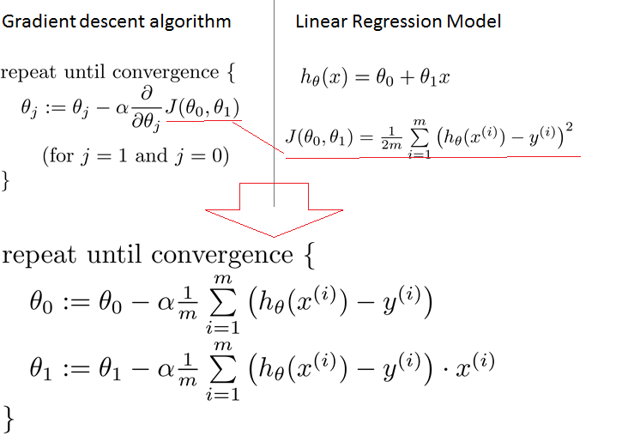

很简单，不多说了。